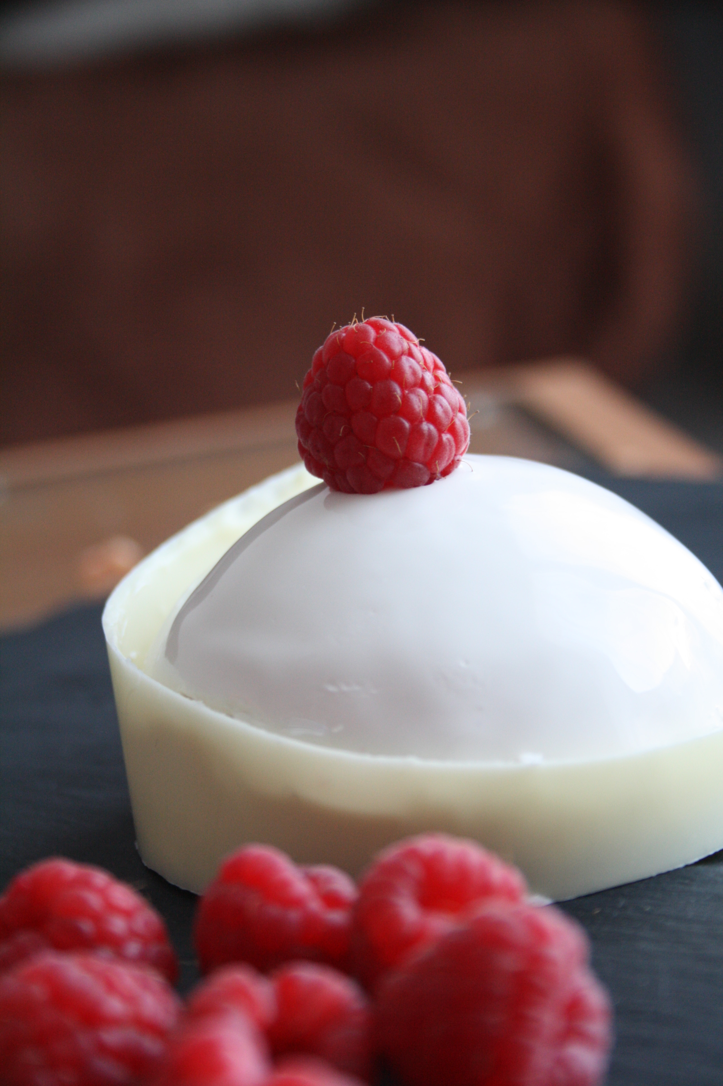

RECETTE DU « BELINDZA» (pour 6 dômes individuels)

DACQUOISE COCO
- 3 blancs d'oeufs
- 25g de sucre
- 25g de poudre d'amande
- 25g de poudre de noix de coco (ou coco rapée)
- 80g de sucre glace

Montez les blancs en neige en ajoutant, en 3 fois, le sucre en poudre pour les serrer.
Tamisez la poudre d'amande et le sucre glace ensemble.
Incorporez ce tant pour tant ainsi que la poudre de noix de coco aux blancs.
Mettez dans une poche à douille munie d'une douille ronde de 8mm de diamètre et dressez un rectangle de dacquoise.
Mettez à cuire 1à min environ à 180°C.

CREMEUX COCO
- 100g de purée de coco
- 13g de Malibu (je n'en ai pas mis)
- 10g de sucre
- 20g de noix de coco râpée fraîche (j'ai mis de la sèche)
- 100ml de crème fraîche
- 3g de gélatine

Faites chauffer la purée de coco avec le Malibu et le sucre jusqu'à ébullition.
Hors du feu, ajoutez la noix de coco râpée et la gélatine et mélangez.
Réservez.
Lorsque ce mélange est tiède, montez la crème en chantilly et incorporez-la au 1er mélange.
Réservez dans une poche à douille, munie d'une douille ronde de 8mm de diamètre.

CRUMBLE COCO
- 15g de noix de coco râpée
- 15g de beurre
- 15g de farine
- 15g de cassonade

Torréfiez quelques minutes la coco râpée dans une poêle sans ajouter de matière grasse, sans qu'elle ne dore réellement. Il faut juste qu'elle commence à prendre une couleur très claire. Laissez refroidir.
Ajoutez-la au reste des ingrédients et mélangez grossièrement du bout des doigts. Obtenez une sorte de gros sable que vous étalerez sur une plaque et que vous ferez cuire à 120°C pendant 15-20 minutes.

CONFIT DE FRAMBOISE (c'est la quantité pour 2 bûches)
- 125g de purée de framboise
- 25g de sucre
- 2g de pectine NH

Faites chauffer sans bouillir la purée de framboise.
Mélangez sucre et pectine et ajoutez-les à la purée chaude.
Portez à ébullition pendant 1 minute.
Versez dans un cadre de 16cm x 8cm et congelez 4h.
A l'aide d'emporte-pièces, découpez 6 disques de 5-6cm de diamètre.

NAPPAGE MIROIR
- 100g de sucre
- 100g de sirop de glucose
- 45g d'eau
- 100g de chocolat blanc
- 75g de lait concentré non sucré
- 7g de gélatine
- colorant blanc

Faites tremper votre gélatine dans de l'eau très froide.
Portez à 102°C le sucre, le sirop de glucose et l'eau.
Versez sur le chocolat blanc et mélangez.
Ajoutez le lait concentré ainsi que la gélatine essorée et le colorant.
Mixez au mixer plongeant.
Laissez reposez le glaçage et utilisez-le à 35°C.

NB: vous pouvez l'utiliser le lendemain. Il suffit de le conserver au frais (filmé au contact) et de le réchauffer au bain-marie. Dans tous les cas, il faut l'utiliser à 35°C.

MONTAGE
- Framboises fraîches
- cercle de chocolat blanc tempéré pour le tour du dôme

Coulez une partie de votre crémeux au fond des cavités de votre moule demi-sphères.
Insérez un disque de confit de framboise.
Ajoutez une couche de crumble.
Terminez avec le reste de crémeux coco.

A la sortie, nappez-le immédiatement, posez-le sur un disque de dacquoise et décorez-le!
NB: il est possible (et ce fut mon cas), que lorsque vous nappez, le glaçage ne nappe pas suffisamment et laisse un voile transparent sur votre dôme. Pas de panique. Remettez votre entremets 15-20 minutes au congélateur et recommencez l'opération (votre glaçage aura sans doute perdu 1 ou 2 degré. Ne le réchauffez pas. Utilisez-le tel quel.)

